Моему деду посвящается…

Более семи десятилетий отделяют нас от трагической даты начала Великой Отечественной.
Это была самая кровопролитная война в мировой истории, стоившая народу нашей страны огромных потерь и утрат, загубленных жизней и сломанных судеб. Она оставила кровавый след в каждой семье, в том числе и в моей.
Когда грянула война, моему деду Алёхину Антону Фёдоровичу было 30 лет. Он отправился на фронт в октябре 1941 и воевал в рядах 116-го отдельного гвардейского сапёрного батальона 109-ой гвардейской стрелковой дивизии.
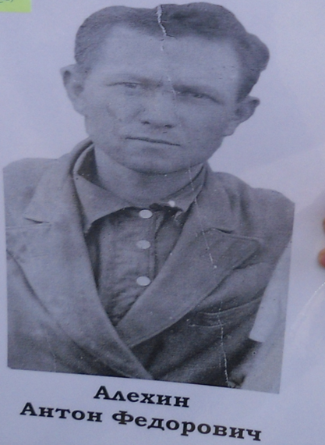
В ночь с 27 на 28 сентября 1943 года юго-восточнее посёлка Гендельберг, Запорожской области Антон Фёдорович получил боевую задачу - обеспечить проход в противотанковом рве противника любой ценой. В условиях сильного пулемётного и минометного обстрела рва, он первым спустился в ров, разобрал в нем спираль Бруно и обеспечил проход через противотанковый ров. Мой дедушка справился с задачей, которую ставило перед ним командование, но в бою он был тяжело ранен. После ранения находился в госпитале.
2 сентября 1943 года, в районе станицы Молдавская, Краснодарского края, перед ним была поставлена задача заминировать передний край нашей обороны. И здесь Антон Федорович оказался героем! Не смотря на ясную ночь и непрерывное освещение земли ракетами противника, в условиях сильного пулемётно-минного огня вместо 30 штук противотанковых мин по заданию, он поставил 70 штук. Был награжден медалью «За отвагу».
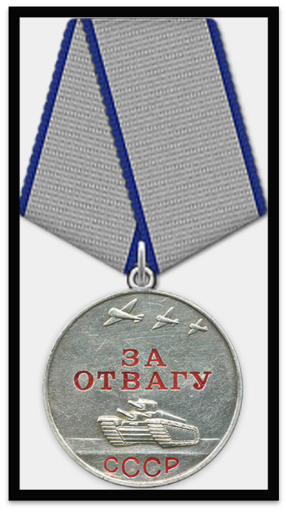
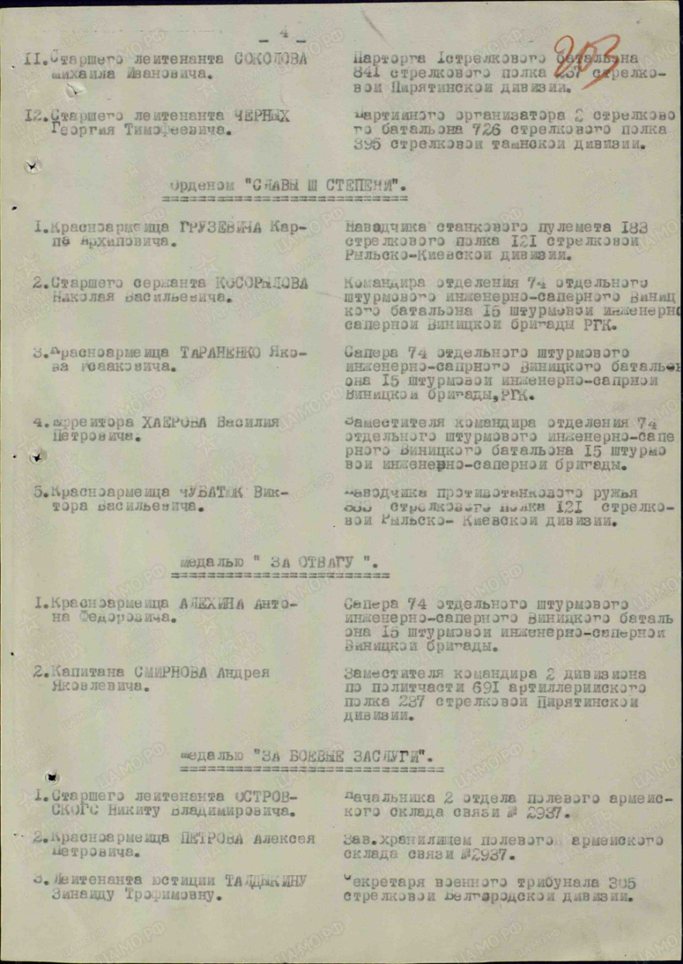
В 1943 году близ города Перемышле на Украине, Антон Фёдорович Алехин погиб в бою.
Скорбя о павших, глубоко уважая ветеранов Великой Отечественной, мы благодарим их за Победу, которая стала выдающимся героическим свершением во имя свободы и справедливости.
Какое счастье, что мы живём под чистым и мирным небом, не слышим выстрелов и взрывов, не знаем голода и нужды! Спасибо нашим дедам и прадедам за эту Великую Победу!

Зайцева Анастасия

